乡宁县宏基建材有限公司
职业病危害因素检测报告
1、用人单位名称、地址及联系人
企业名称 | 乡宁县宏基建材有限公司
单位地址 | 乡宁县西坡镇韩咀村
职业卫生负责人 | 李俊川 | 联系方式 | 13994031161
2、技术服务项目组人员名单
项目负责人 | 闫泽敏
行业技术人员 | 刘洋
卫生工程人员 | 张子朝
公共卫生人员 | 范爱清
检测负责人 | 闫泽敏
检测人员 | 刘洋、宁文伟、闫泽敏
检验负责人 | 师淑芳
检验人员 | 张钟栗、王浴静
报告书审核人 | 宁文伟 王高田 李敏
报告书签发人 | 李彦
- 现场调查、现场采样、现场检测的专业技术人员名单、时间，用人单位陪同人
现场调查人员 | 刘洋、宁文伟、闫泽敏
现场采样、测量人员 | 刘洋、宁文伟、闫泽敏
用人单位陪同人 | 李俊川
检测日期 | 2025.10.19
检测类型 | 定期检测
报告日期 | 2025.11.27
- 证明现场调查、现场采样、现场检测的图像影像 ～

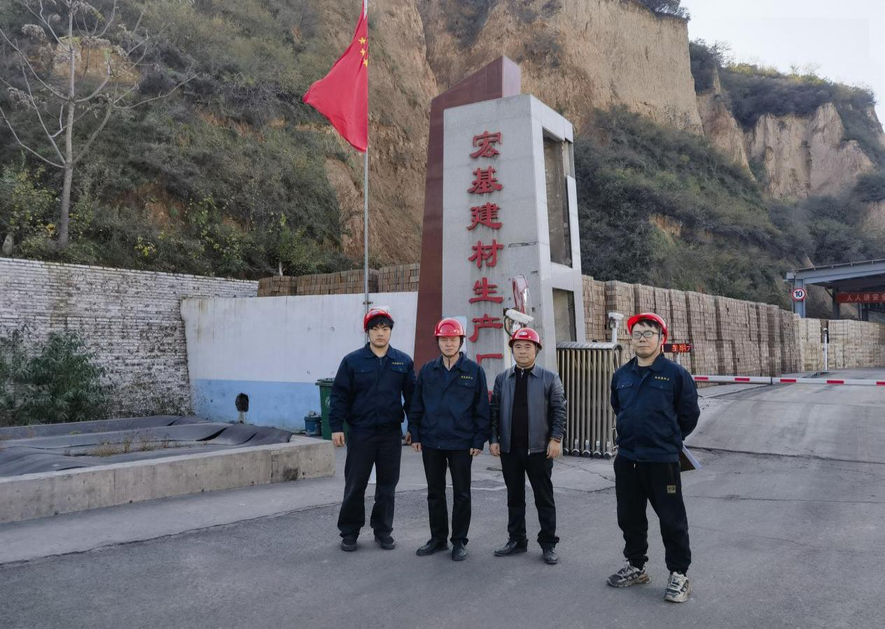
企业合影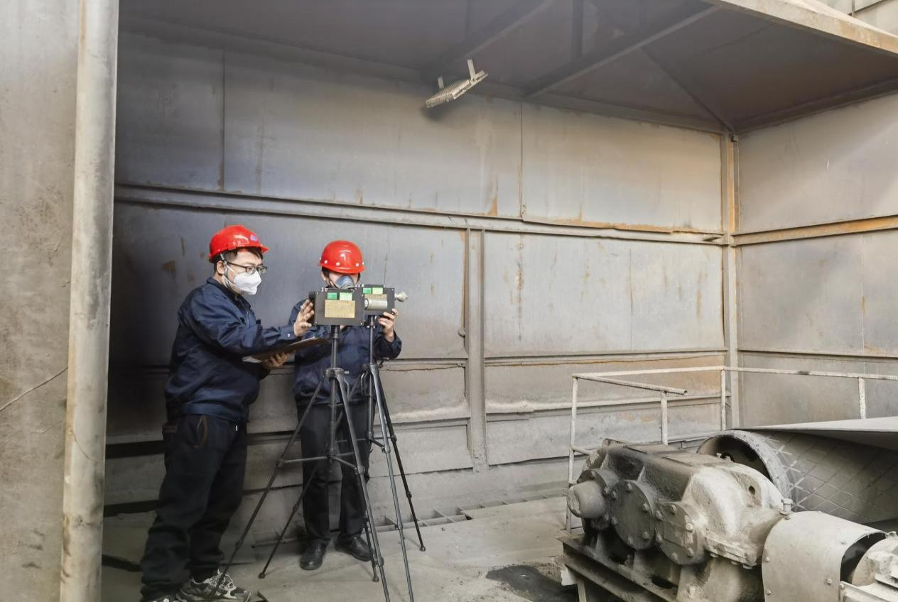
粉尘采样
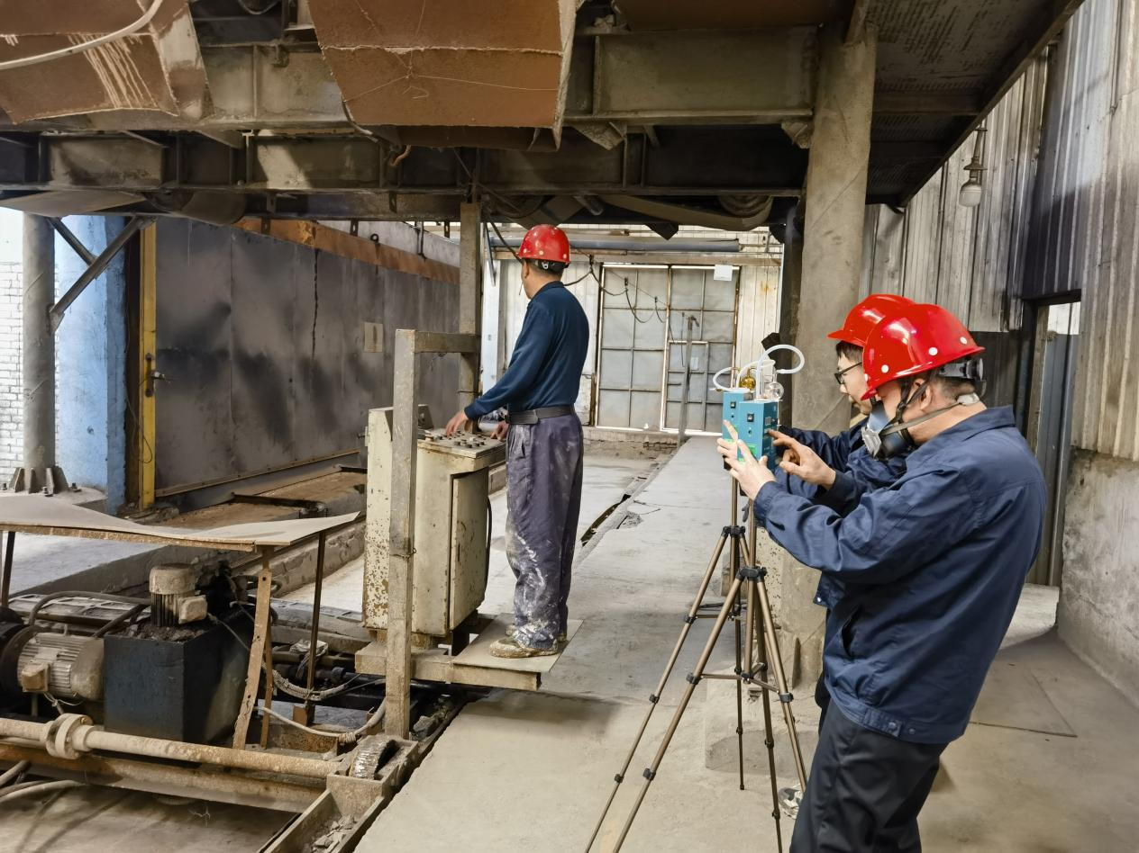
有毒有害气体采样
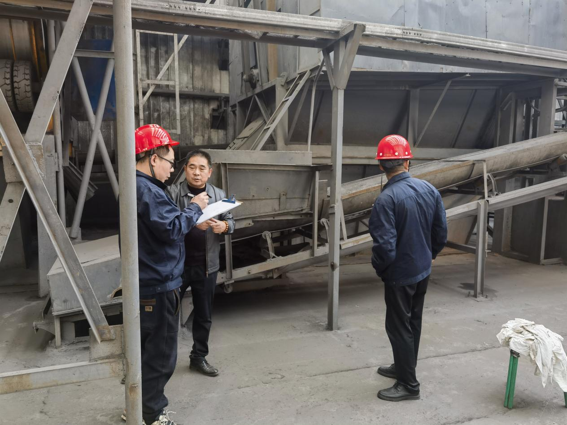
现场调查

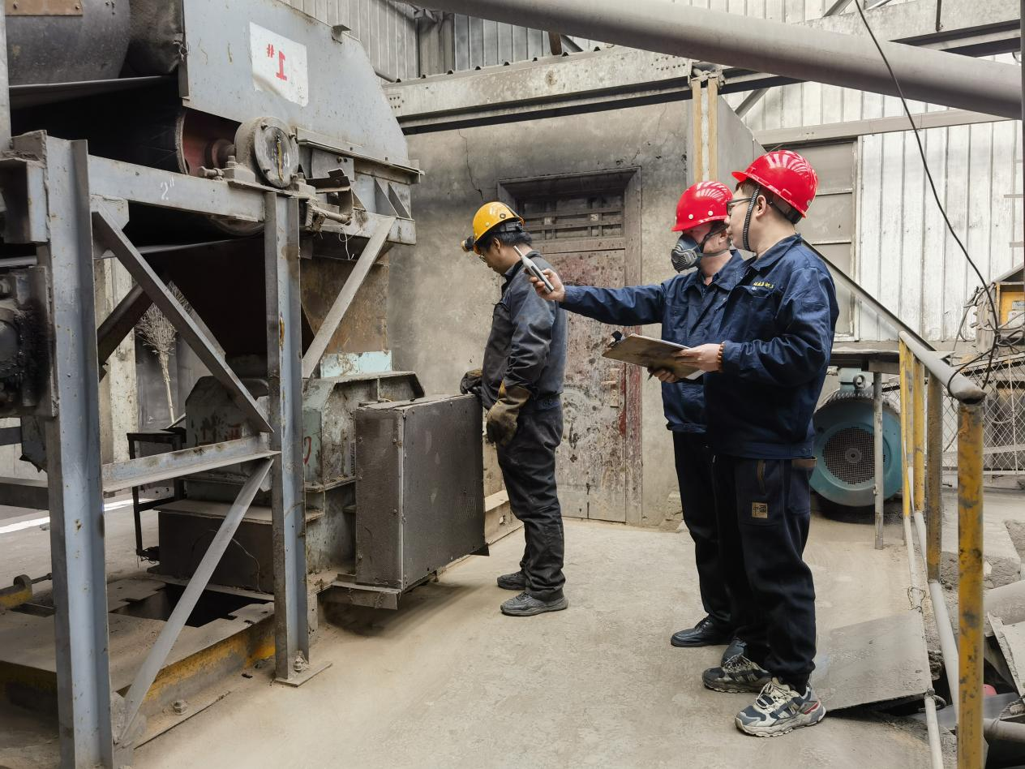
噪声测量

